Modelo Entidad-Relación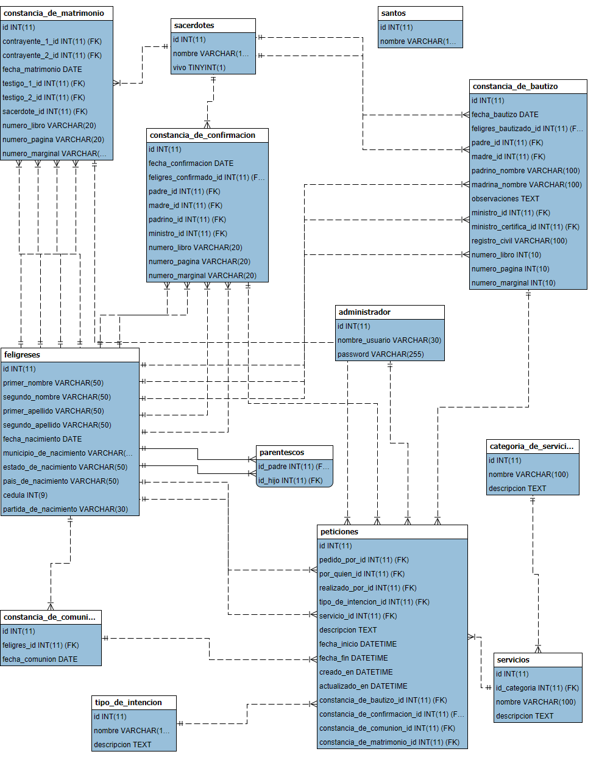
Grafico 1. Diagrama de Datos del sistema.
Fuente: Elaboración propia.
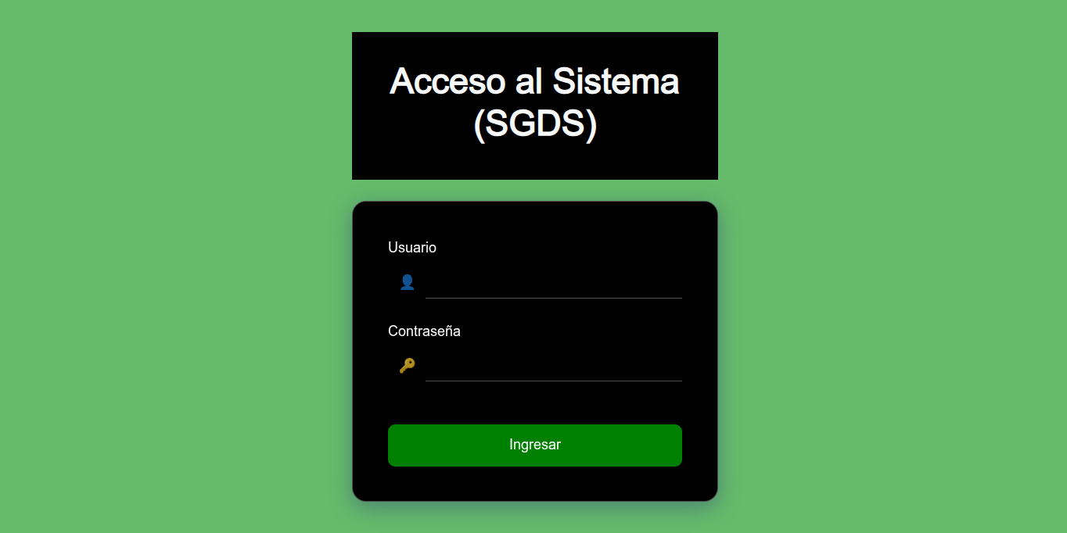
Gráfico 2. Pantalla de Inicio de Sesión.
Fuente: Elaboración propia.

Esta es la pantalla de inicio de sesión, el primer paso para acceder a las funciones de administración del sistema.
- El usuario ingresa los datos requeridos: usuario y contraseña.
- Hace clic en Ingresar.
- De ser exitoso, el usuario es enviado a la pantalla principal, de lo contrario, le aparecerá un mensaje de error que introduzca un nombre de usuario y contraseña válidos.

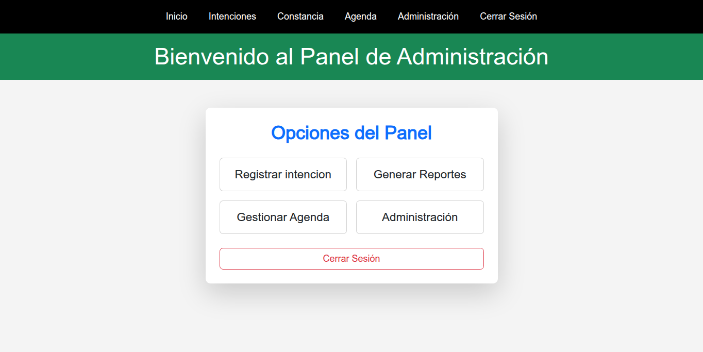
Gráfico 3. Pantalla de Página Principal.
Fuente: Elaboración propia.
Esta es la página central para manejar las funciones principales del sistema.
- Para crear un registro de misa, el usuario debe hacer clic en Registrar Intención.
- Para ver informes y datos, el usuario debe hacer clic en Generar Reportes.
- Para gestionar eventos, el usuario debe hacer clic en Gestionar Agenda.
- Para ir a configuración, el usuario debe hacer clic en Administración.
- Para salir, el usuario debe hacer clic en Cerrar Sesión.

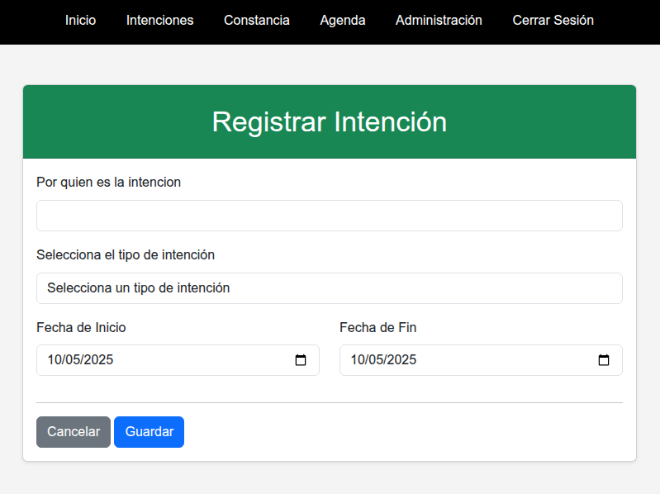
Gráfico 4. Pantalla de Registrar Intención.
Fuente: Elaboración propia.
Esta es la página de Registrar Intención. Permite ingresar una nueva intención completando en un formulario el nombre de la persona, por quien es la intención, el tipo de intención mediante un desplegable y definiendo un periodo con la fecha de inicio y fecha de fin. El usuario finaliza con dos opciones, con el botón Guardar, para almacenar o con el botón Cancelar, para descartar.
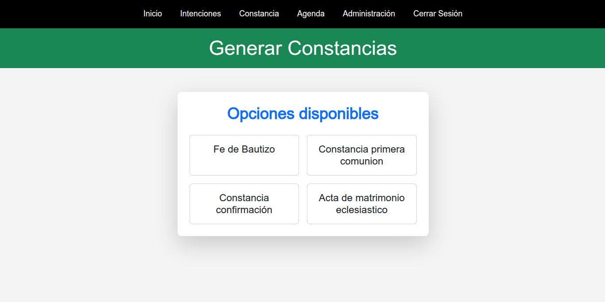
Gráfico 5. Pantalla de Generar Constancias
Fuente: Elaboración propia.
Aquí puedes escoger que documentos oficiales emitir, como certificados de sacramentos, permite generar:
- Fe de Bautizo.
- Constancia primera comunión.
- Constancia confirmación.
- Acta de matrimonio eclesiástico.

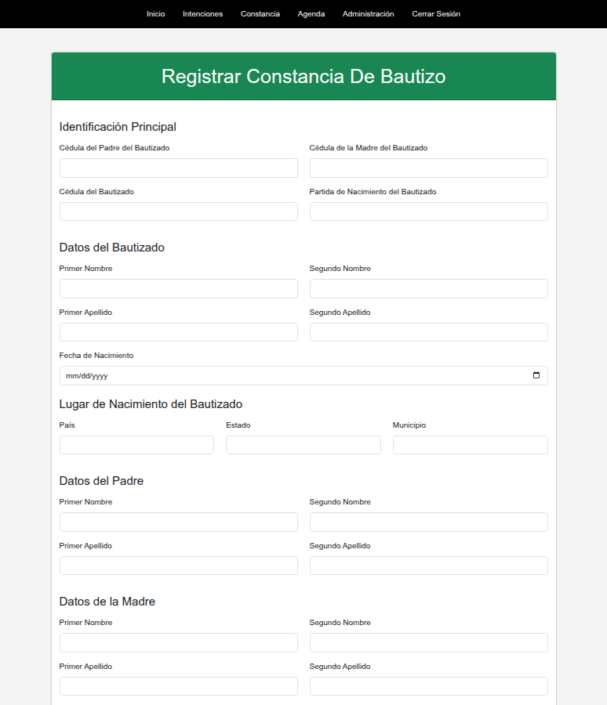
Gráfico 6. Pantalla de Formulario para Generar Fe de Bautizo
Fuente: Elaboración propia.

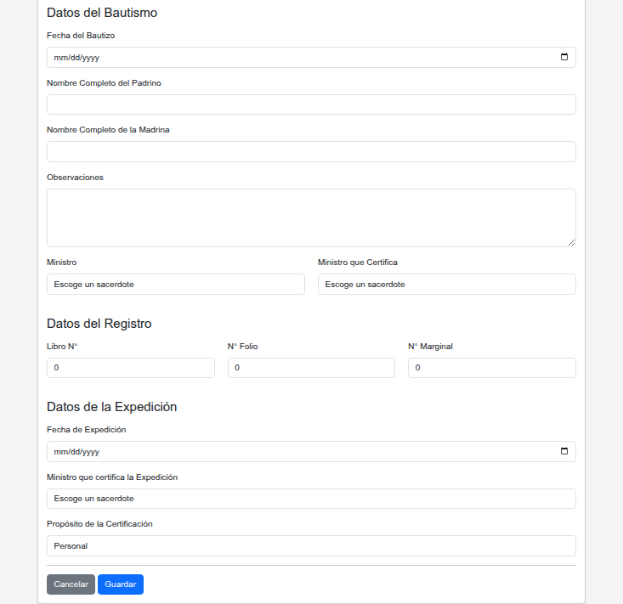
Gráfico 6. Pantalla de Formulario para Generar Fe de Bautizo (Cont.)
Fuente: Elaboración propia.

Esta sección es el formulario completo para ingresar todos los datos necesarios y generar la Fe de Bautizo oficial.
Pasos para interactuar:
- El usuario introduce todos los datos requeridos en las secciones de Identificación Principal, Datos del Bautizado, Datos del Padre, Datos de la Madre, Datos del Bautismo, Datos del Registro y Datos de la Expedición.
- Una vez completado, el usuario hace clic en el botón Guardar (azul).
- Si hay un error en los datos, el sistema mostrará un mensaje para corregir la información.
- Si el registro es exitoso, la página será redirigida automáticamente al documento generado en formato PDF para su revisión e impresión.
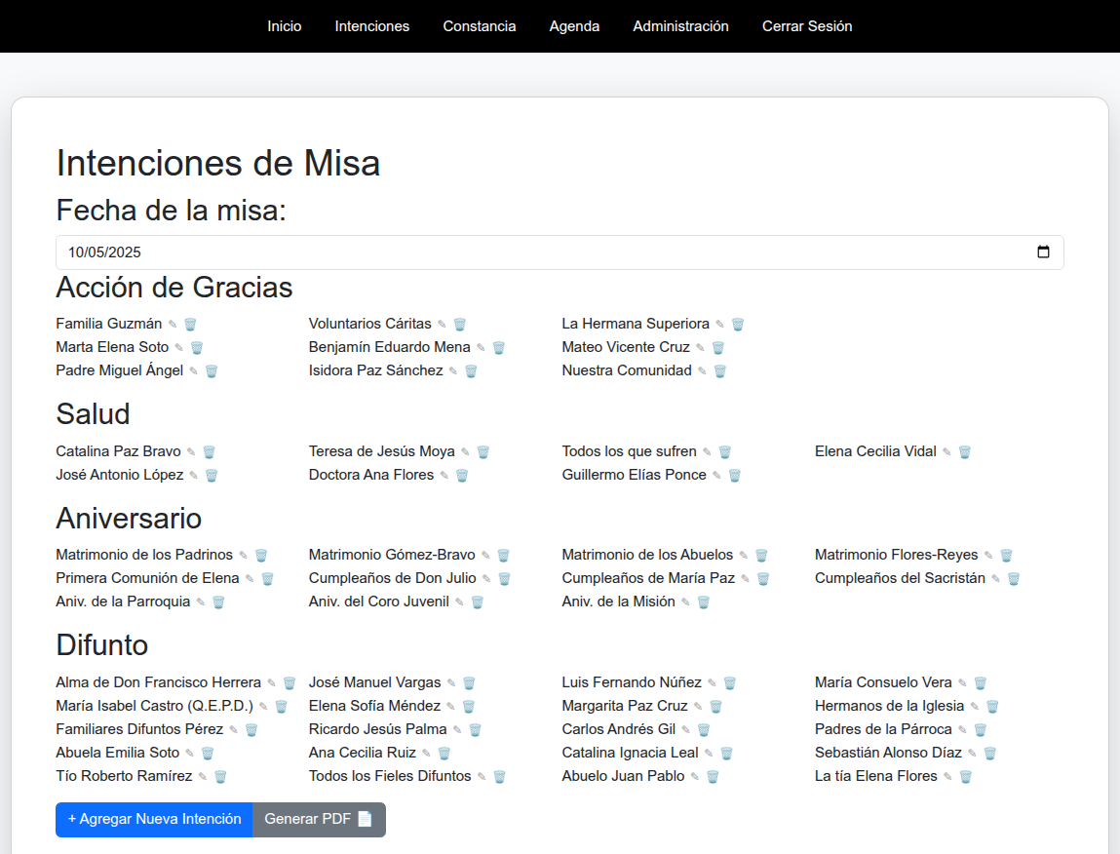
Gráfico 7. Pantalla de Manejar Agenda
Fuente: Elaboración propia.

Esta página permite gestionar las intenciones diarias. Al seleccionar una fecha, muestra las intenciones agrupadas por categoría. El usuario puede editar o eliminar cada intención individualmente. También tiene la opción de agregar nueva intención o generar PDF con las intenciones de la misa seleccionada.
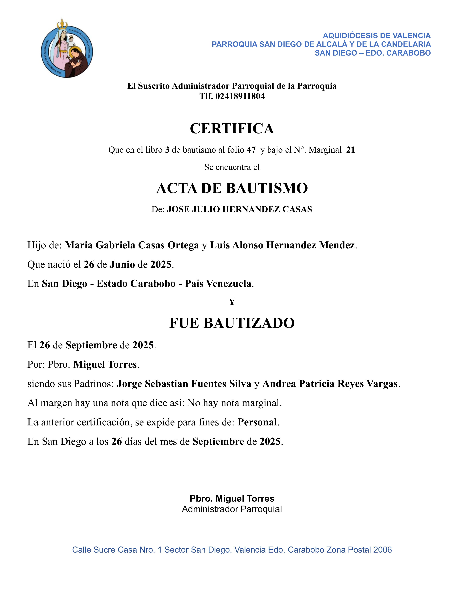
Gráfico 8. Ejemplo de Documento Generado (Fe de Bautizo)
Fuente: Elaboración propia.
Ejemplo del documento Fe de Bautizo generado por el sistema. Este documento certifica los datos sacramentales de una persona ficticia, incluyendo:
- Datos del Sacramento: Fecha de bautismo, folio y número marginal.
- Datos Personales: Nombre del bautizado, nombres de los padres y fecha de nacimiento.
- Detalles del Acto: Nombres del sacerdote y de los padrinos.
- Información Eclesiástica: Nombre y dirección de la parroquia.

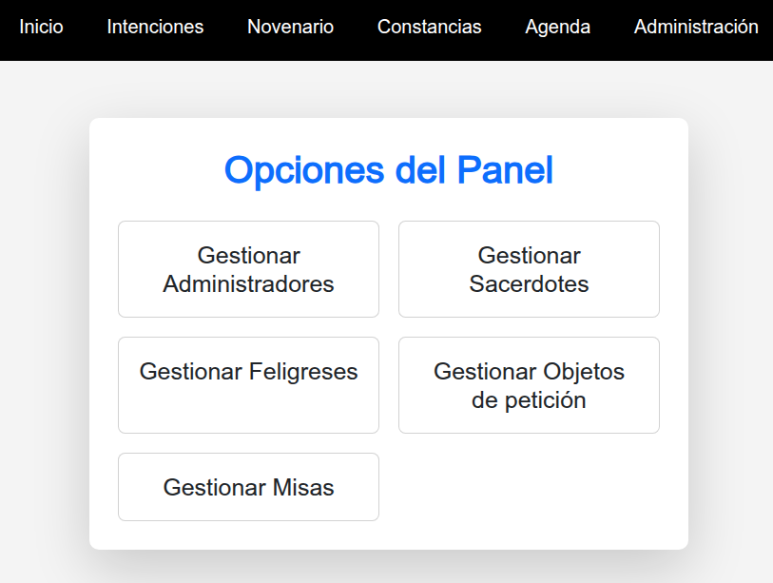
Gráfico 9. Pantalla de Administración
Fuente: Elaboración propia.

Esta área es para la configuración y mantenimiento de los datos y usuarios del sistema. Permite hacer las siguientes opciones:
- Para gestionar los usuarios del sistema, haz clic en Gestionar Administradores.
- Para gestionar a la lista de sacerdotes, haz clic en Gestionar Sacerdotes.
- Para gestionar nombres que aparecen en autocompletar al crear una intencion, haz clic en Gestionar objeto de petición.
- Para gestionar a lista de fieles, haz clic en Gestionar Feligreses.
- Para gestionar a las misas, haz clic en Gestionar Misas.

¿Cómo desactivar o eliminar una misa?
(Importante: las misas no se eliminan, solo se desactivan)
En el sistema no se deben borrar las misas, ya que estas se crean automáticamente todos los días a las 5:00 p. m., excepto los domingos.
Si una misa se elimina, el sistema detecta que no existe y la vuelve a crear de manera automática, lo que puede causar confusión, especialmente al momento de registrar las intenciones.
Por esta razón, cuando una misa no debe aceptar intenciones, lo correcto es desactivarla, no borrarla.

¿Qué significa desactivar una misa?
Desactivar una misa significa que:
- La misa sigue existiendo en el sistema
- No permite registrar intenciones
- Evita que el sistema la vuelva a crear automáticamente

Pasos para desactivar una misa
- En el menú de administración, seleccione la opción “Gestionar misas”.
- Busque la misa que desea desactivar en la lista, puede usar control + f y escribir la fecha.
- Haga clic en el botón “Editar misa”.
- Busque la opción “Permitir intenciones”.
- Cambie esta opción a “No”.
- Presione el botón “Guardar” para aplicar los cambios.

Recomendaciones importantes
- ❌ No elimine misas, ya que el sistema las volverá a crear automáticamente.
- ✅ Siempre use la opción “Permitir intenciones: No” cuando una misa no deba recibir intenciones.
- 🔁 Esto evita errores y mantiene el correcto funcionamiento del sistema.

¿Cómo buscar o editar feligreses?
El sistema permite buscar a un feligrés y también editar su información cuando sea necesario.
Esto ayuda a evitar registros duplicados y a mantener los datos actualizados.

Opción 1: Buscar un feligrés desde la lista
- En el menú principal, vaya a Administración.
- Seleccione la opción “Gestionar feligreses”.
- Una vez en la lista de feligreses, presione las teclas Ctrl + F en el teclado.
- Escriba el dato que desea buscar, por ejemplo:
  - Cédula(Solo los numeros sin separacion)
  - Partida de nacimiento
  - Nombre
  - Apellido
  - Cualquier otro dato visible en la lista
El navegador resaltará automáticamente al feligrés que coincida con la búsqueda.

Editar un feligrés desde la lista
- Haga clic en el botón “Editar” correspondiente al feligrés.
- Modifique los datos que sean necesarios.
- Presione “Guardar” para aplicar los cambios.

Opción 2: Buscar un feligrés al momento de crearlo (autocompletar datos)
El sistema también permite buscar feligreses al momento de registrarlos.
- Diríjase a “Crear feligrés”.
- Ingrese la cédula o partida de nacimiento en el formulario.
- Si el sistema detecta que el feligrés ya existe, aparecerá un mensaje preguntando si desea autocompletar los datos.
- Seleccione “Sí”.
- El sistema lo llevará automáticamente al formulario de edición, donde podrá:
  - Revisar la información
  - Actualizar los datos si es necesario

Recomendaciones importantes
- ✅ Siempre intente buscar al feligrés antes de crearlo, para evitar duplicados.
- 🔍 Use Ctrl + F para encontrar rápidamente cualquier dato en la lista.
- ✏️ Mantener los datos actualizados facilita la gestión de los servicios parroquiales.

¿Cómo actualizar las plantillas para las constancias?
Las plantillas de las constancias se encuentran guardadas en la siguiente carpeta:
C:/xampp/htdocs/iglesia/public/plantillas/
Estas plantillas pueden editarse para cambiar textos, formatos, estilos del documento o actualizar información.

Recomendaciones al editar plantillas
- ⚠️ No modifique las variables del documento.
Las variables tienen este formato:
${nombre_de_variable}
- Estas variables permiten que el sistema coloque los datos automáticamente.
Si se cambian o eliminan, el documento puede dejar de funcionar.

¿Qué hacer si una plantilla se daña?
Si una plantilla presenta errores o deja de funcionar:
- Elimine el archivo dañado.
- Copie nuevamente la plantilla desde la carpeta de respaldo:
C:/xampp/htdocs/iglesia/public/plantillas/respaldos/

Nota importante
- El directorio donde se aloja el sistema suele ser:
C:/xampp/htdocs/
- Se recomienda hacer cambios con cuidado y, de ser posible, mantener una copia de seguridad.

Dependencias del sistema
Para que el sistema funcione correctamente, es necesario que el equipo tenga instalado un entorno básico de servidor web.

Requisitos básicos
El sistema necesita:
- Apache
- PHP
- MySQL o MariaDB
La forma más sencilla de cumplir con estos requisitos es instalar XAMPP, ya que incluye todo lo anterior.

Requisitos adicionales de PHP
- Composer (administrador de dependencias de PHP)
- La librería:
  - phpoffice/phpword
    - Esta dependencia está definida en el archivo:
iglesia/composer.json

Extensiones de PHP necesarias
Para que el sistema y la generación de constancias funcionen correctamente, deben estar activadas las siguientes extensiones en PHP:
- gd
- zip
- intl
Estas extensiones se activan desde el archivo php.ini.

Variables de entorno
El sistema utiliza un archivo de configuración llamado:
- .env
Si este archivo no existe por algún motivo, puede usar como guía el archivo:
- template.env
Copie el contenido y ajústelo según sea necesario.

Nota importante
- Cualquier cambio en PHP (como activar extensiones) requiere reiniciar Apache.
- Se recomienda verificar estas dependencias después de actualizar Windows o XAMPP.

Configuración de Respaldo Online y Recuperación desde un Respaldo

1. Configurar el directorio de respaldo online
Para que el sistema pueda almacenar los respaldos de la base de datos, necesitas configurar un directorio de respaldo en el archivo .env.
- Abre el archivo .env.
- Localiza la línea que contiene la variable:
  - DB_DIR_BACKUP=
- Define la ruta del directorio donde se guardarán los respaldos.
Ejemplo:
DB_DIR_BACKUP=\ruta\a\tu\directorio\respaldo\
Nota: Asegúrate de que la ruta termine con una barra inclinada (/) si estás en Linux o Mac, o con una barra invertida (\) si estás en Windows.
Recomendación
Recomendamos fuertemente que la carpeta que usted elija para guardar los respaldos (DB_DIR_BACKUP) sea una carpeta que esté sincronizada automáticamente con un servicio en la nube (como OneDrive, Dropbox o Google Drive).
¿Por qué es esto importante?
- Seguridad Total: Si hay un problema grave con el computador de la casa parroquial (se daña, se pierde, o es víctima de un virus), sus respaldos estarán seguros y disponibles en Internet.
- Recuperación Fácil: Podrá acceder a la última copia de seguridad desde cualquier otro dispositivo y recuperar el sistema rápidamente.

2. Recuperar desde un respaldo
Para restaurar un respaldo en la base de datos:
- Accede a phpMyAdmin (o herramienta similar) y selecciona la base de datos recién creada:
gestion_parroquial_db.
- Crea una base de datos con el mismo nombre que aparece en .env en la línea DB_NAME=gestion_parroquial_db.
Es importante mantener este nombre para evitar problemas con el sistema.
- En el panel de la base de datos, selecciona la opción “Importar”.
- Selecciona el archivo de respaldo que deseas restaurar (ubicado en el directorio que configuraste previamente en .env).
- Antes de hacer clic en “Ejecutar” (o el botón correspondiente), asegúrate de que la casilla “Ignorar claves foráneas” esté desmarcada.
Si está marcada, te dará un error tipo:
#1050 - La tabla 'administrador' ya existe
- Haz clic en el botón “Continuar” para completar la restauración del respaldo.

Notas
- Archivo .env:
Configura correctamente DB_DIR_BACKUP con el directorio donde guardarás los respaldos.
- Restaurar desde respaldo:
Asegúrate de no ignorar claves foráneas al importar el archivo para evitar errores.

¿Cómo instalar el sistema?
Para instalar el sistema de gestión parroquial, sigue estos pasos:

1. Descarga el código fuente
- Accede al repositorio del sistema en GitHub:
https://github.com/EGA-SUPREMO/Sistema-de-Gestion-Parroquial
- Haz clic en el botón “Code” y selecciona “Download ZIP”.
- Guarda el archivo ZIP en tu computadora.

2. Descomprimir y colocar el sistema
- Una vez descargado el archivo, descomprímelo.
- Copia la carpeta descomprimida (que contiene todos los archivos del sistema) a la carpeta htdocs/ de tu instalación de XAMPP.
La ruta es algo similar a:
C:/xampp/htdocs/
- Para mantener todo organizado, te recomendamos crear una nueva carpeta dentro de htdocs/, por ejemplo, “iglesia”, y colocar el sistema dentro de esa carpeta:
C:/xampp/htdocs/iglesia/

3. Configuración inicial
- Configura las dependencias del sistema (como se describió anteriormente).
Asegúrate de tener instalado XAMPP y de haber activado PHP, MySQL, y Composer.
- Abre el archivo .env que se encuentra en la carpeta raíz del sistema y ajusta las configuraciones, como el nombre de la base de datos y el directorio de respaldos.

4. Ejecutar el sistema
- Inicia XAMPP y asegúrate de que Apache y MySQL estén corriendo.
- Accede al sistema desde tu navegador web ingresando la siguiente dirección:
http://localhost/iglesia/
(si colocaste el sistema en la carpeta "iglesia" dentro de htdocs/).
- Sigue los pasos adicionales en la interfaz del sistema para completar la configuración.

Resumen rápido:
- Descargar el sistema desde GitHub.
- Descomprimir y colocar los archivos en htdocs/iglesia/.
- Configurar las dependencias necesarias y el archivo .env.
- Iniciar los servicios de Apache y MySQL desde XAMPP.

